|  |  |  |  |  |  |
| --- | --- | --- | --- | --- | --- |
| **주차** | 1주차 | **기간** | 2024.10.08 ~2024.10.15 | **지도교수** |  |
| 이번주 한일 요약 | 멀티쓰레드를 이용하여 다중 클라이언트에서 서버로 파일을 보내거나 메시지를 보내는 프로그램 작성 | | | | |

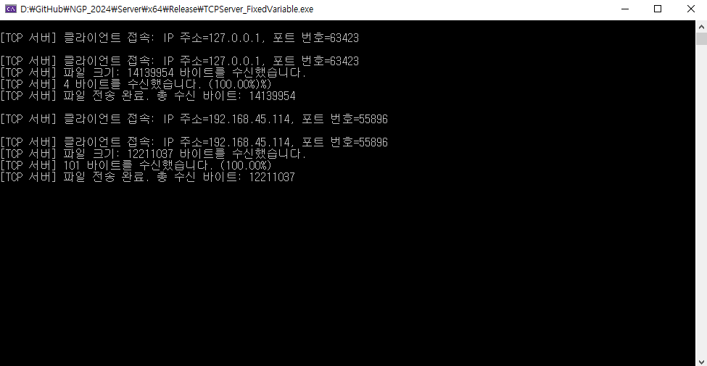

|  |  |  |  |
| --- | --- | --- | --- |
| **문제점 정리** |  | | |
| **해결방안** |  | | |
| **다음주차** | 2주차 | **다음기간** | 2024.10.15  ~2024.10.22 |
| **다음주 할 일** | 스레드 동기화에 대한 공부, 언리언 엔진 다뤄보기 | | |
| **지도 교수**  **Comment** |  | | |